Ooo!

Ma rooman ülikiiresti!

**SKANEERIGE QR-KOOD VÄRVILISE JUHENDI SAAMISEKS või sisenege:**

**www.kosmos.de/**

**int/Rusty**

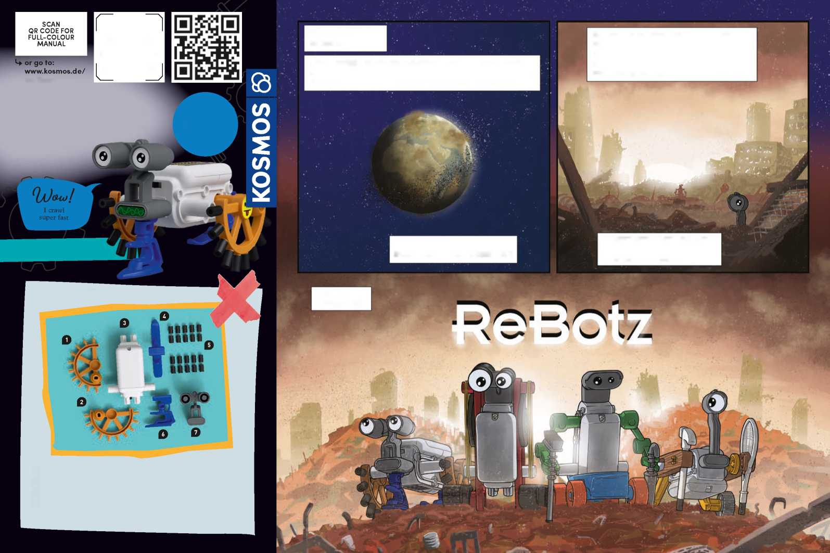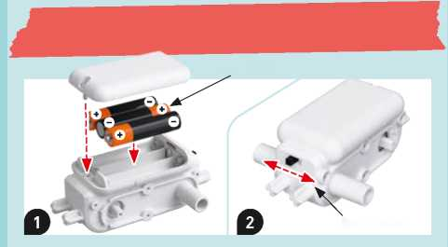

**KEELED:**

**JA PALJU MUUD**

ReBotz

RUSTU

**Teie robotite**

**gäng**

Juhend

OSAD

Inglise, saksa, prantsuse, itaalia, hispaania, hollandi

*AASTA* ON 2583.

SAJANDEID KESTNUD KESKKONNAREOSTUS ON MUUTNUD MAA ELAMISKÕLBMATUKS. INIMKOND ON SUNNITUD MINEMA LÕPMATUSSE KOSMOSESSE...

MÕNED JULGED JA ÜKSILDASED ROBOTID ON MAHA JÄÄNUD. NAD RÄNDAVAD TÜHERMAADEL, OTSIDES VARUOSI JA KAASROBOTEID.

**0** Parem ratas

**0** Vasak ratas

**0** Mootori moodul **0** Suusk

**0** Kummikorgid 20x

**0** Triikraud

**0** Pea

**0** Kleebiste leht (ei ole pildil)

... KUID PLANEET EI OLE TÄIELIKULT MAHAJÄETUD!

— OHUTUSALANE TEAVE

On/off switch

**— PATARTEIDEGA EKSPERIMENTIDE OHUTUS**

**HOIATUS!** Ei sobi alla kolmeaastastele lastele. Väikesed osad. Lämbumisoht. Hoidke pakend ja juhend alles, kuna need sisaldavad olulist teavet.

3 x AAA (1,5 V, tüüp LR03, Micro)

**Teave elektriliste ja elektrooniliste komponentide kõrvaldamise kohta:**

Selle toote elektroonilised komponendid on ringlussevõetavad / taaskasutatavad.

Keskkonna huvides ärge visake neid kasutusea lõppedes olmeprügi hulka. Need tuleb üle anda elektroonikajäätmete kogumiskohta, nagu on tähistatud järgmise sümboliga:

Palun võtke ühendust oma kohalike ametiasutustega, et leida sobiv kõrvaldamiskoht.

* Ainult täiskasvanud peaksid patareid paigaldama, eemaldama ja vahetama.
* Mudelite kasutamiseks vajate kolme AAA-patareid (1,5 V, tüüp AAA/LR03), mida ei saanud komplekti lisada nende piiratud säilivusaja tõttu.

ÜHESKOOS SAAVAD NAD HAKKAMA SELLE LAASTATUD MAAILMA OHTUDEGA.

* Akusid ei tohi lühisesse ajada. Lühis võib põhjustada juhtmete ülekuumenemise ja akud võivad plahvatada.

NAD NIMETAVAD ENNAST...

* Eri tüüpi patareisid või uusi ja kasutatud patareisid ei tohi omavahel segamini kasutada.
* Patareid tuleb sisestada õige polaarsusega (+ ja -). Vajutage need õrnalt patareipesadesse (pilt 1).
* Mittelaetavaid akusid ei tohi laadida. Need võivad plahvatada!
* Laetavaid akusid tohib laadida ainult täiskasvanu järelevalve all.
* Tühjenenud patareid tuleb mänguasjalt eemaldada.
* Toiteklemme ei tohi lühisesse ajada.
* Kõrvaldage kasutatud patareid vastavalt keskkonnasätetele, ärge visake olmeprügisse.
* Vältige patareide deformeerumist.

— ROBOTI KOKKUPANEK

— ROBOTI KOKKUPANEK

x2

**— EKSPERIMENDID**

— KOMBINEERIGE REBOTZE

kosmos.de/rebotz

ReBotzi osi saab omavahel vahetada, võimaldades leiutada uusi ja veidraid ReBotzi kombinatsioone. Selle kohta näete mõningaid ideid, skaneerides QR-koodi siin.

**— KLEEBISED**

Siin on näide sellest, kuidas kaunistada oma ReBotzi kaasasolevate kleebistega.

Avaldamisandmed

0726010 AN 010723-EN / Master_1602574

ReBotz – Rusty juhend, toote nr. 7617059

© 2022, 2023 Franckh-Kosmos Verlags-GmbH & Co. KG Pfizerstraße 5-7 • 70184 Stuttgart, DE, Tel. +49(0)711-2191-343

Projektijuhtimine ja tekst: Jonathan Felder Tehniline tootearendus: Björn Stolpmann Juhendi kujunduskontseptsioon: Atelier Bea Klenk, Berliin Juhendi paigutus: komuniki, Würzburg

Pakendi kujunduskontseptsioon: Peter Schmidt Group, Hamburg Pakendi paigutus: Studio Gibler, Stuttgart

Juhendi fotod: argfx, St. Ulrich am Waasen; Jamie Duplass (kõik kleepribad)

Pakendi fotod: Aydt Design, Pforzheim

Koomiks: Daniel Alles, Hamburg

See toode ja kõik selle osad on autoriõigusega kaitstud. Igasugune kasutamine väljaspool autoriõiguse seaduse piire ei ole lubatud ilma kirjastuse nõusolekuta ja on karistatav. See kehtib eelkõige koopiate, tõlgete, mikrofilmile kandmise ning elektroonilistes süsteemides, internetis ja meedias talletamise ja töötlemise kohta. Me ei saa garanteerida, et kogu selles komplektis sisalduv teave on ilma intellektuaalomandi õigusteta.

Trükitud Hiinas

Õigus teha tehnilisi muudatusi

Teil on küsimusi?

Meie klienditeenindus aitab rõõmuga: kosmos.de/servicecenter

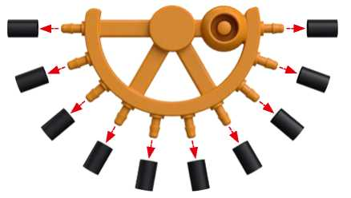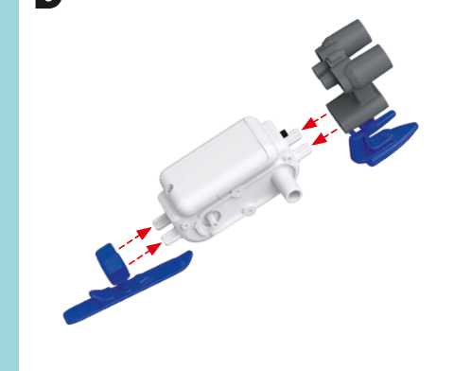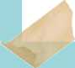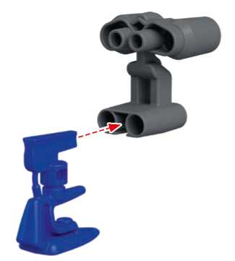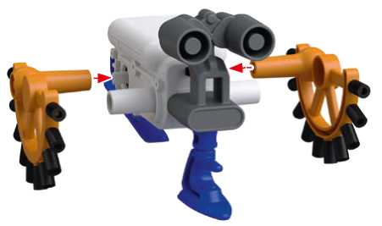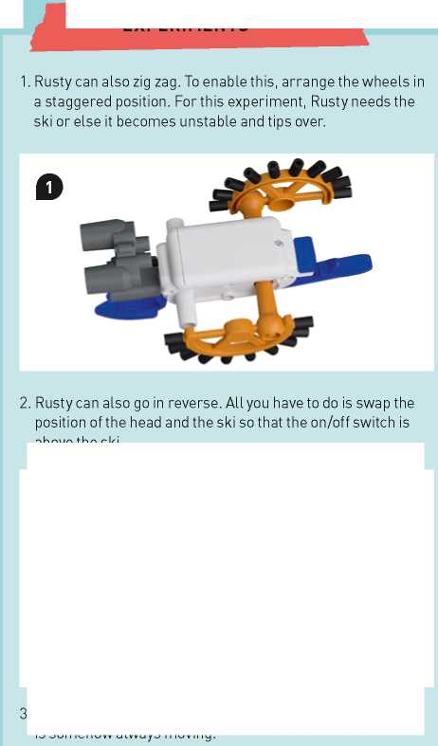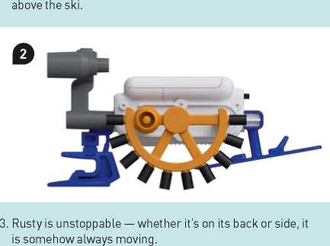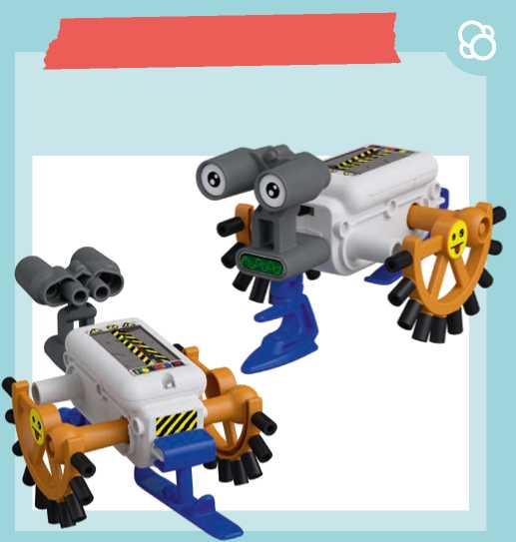

1. Rusty oskab ka siksakitada. Selleks paigutage rattad astmeliselt. Selle katse jaoks vajab Rusty suuski, vastasel juhul muutub ta ebastabiilseks ja kukub ümber.

2. Rusty oskab käia ka tagurpidi. Kõik, mida peate tegema, on vahetada pea ja suusa asend nii, et sisse- ja väljalülituslüliti oleks suusa kohal.

3. Rusty on pidurdamatu - olgu siis selili või külili, ta

liigub kuidagi alati.